
2022年9月13日
ジャグジー風呂発明者をルーツとするサステナブル カリフォルニアワイン
『クライン ファミリー セラーズ』を2022年11月1日（火）より
日本国内正規代理店として販売いたします。

株式会社 都光(東京都台東区)は、2022年11月1日（火）より、ジャグジー風呂の発明者をルーツに持つクライン家が手掛けるカリフォルニアワイン『クライン ファミリー セラーズ』を日本国内正規代理店として販売いたします。

◆“アメリカンドリーム”を掴んだ男から引き継がれた畑とワインへの情熱
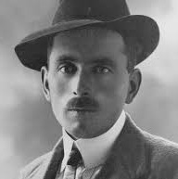
1968年にジャグジー風呂を商品化し、好景気に沸くアメリカで一躍ビジネスの成功者となったヴァレリアーノ・ジャクージ。1907年にイタリアからアメリカに移住し兄弟で飛行機製造業を開始した後、自身で始めたビジネスは、なんとワイン用のブドウ栽培でした。北カリフォルニアのオークレーに畑を購入し、植えられていたジンファンデルやカリニャンといったブドウの販売を開始しましたが、大恐慌時代真っ只中ということもあり初年度から経営は難航。結局兄弟の事業に出戻り、井戸水ポンプの製造から最終的にジャグジー風呂の開発・発売へとつながり、アメリカンドリームを掴んだのでした。
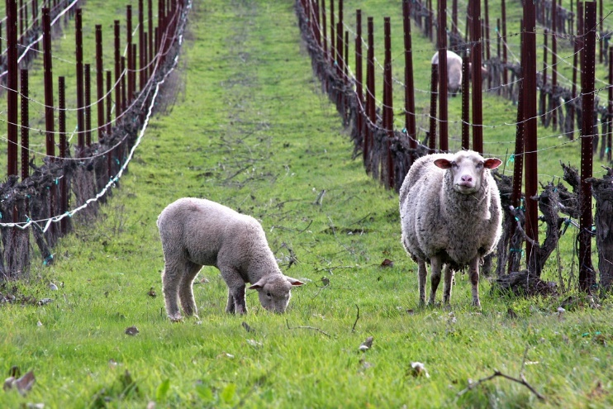
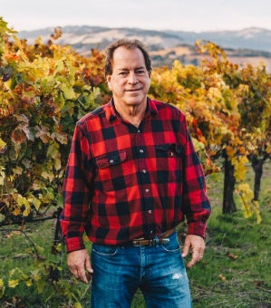
ヴァレリアーノのワインビジネスは軌道に乗らなかったものの、家族の休息地として残った農園で幼いころからブドウ栽培を学んでいた孫のフレッド・クラインは、祖父の意思を引き継ぎ1982年に『クライン ファミリー セラーズ』を設立。祖父が丁寧に育ててきた1880年代に植えられたとされる古樹のブドウを使用したワイン造りを開始しました。1990年代以降はソノマに新たな土地を購入し、シャルドネやピノ・ノワールなどカリフォルニアを代表する人気品種も手掛けています。創業以来農薬や除草剤を使用しておらず、羊やフクロウといった動物との共存による畑の管理など独自の自然農法が長年注目されているサステナブルなワイナリーです。

商品情報
【ファームハウス シリーズ】
フレッド・クラインが独自の自然農法を教える「グリーン・ストリング・ファーム」がモチーフとなったシリーズ。ブドウ品種を複数ブレンドした個性豊かな味わい。

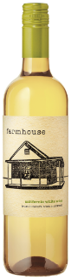
クライン ファームハウス ホワイト
ブドウ品種：ピノ・グリ、マスカット・カネリ、パロミノ、マルサンヌ、ヴィオニエ
容量：750ml
希望小売価格：2,300円 +税
グレープフルーツやライムのような爽やかな柑橘アロマと、洋ナシや桃のフルーティーでコクのある味わいとのバランスが魅力。

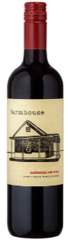
クライン ファームハウス レッド
ブドウ品種：ジンファンデル、ムールヴェードル、プティ・シラー、カリニャン
容量：750ml
希望小売価格：2,300円 +税
フレッシュなイチゴやベリー系のアロマに、古樹のブドウがもたらすプラムのような深い味わい。ほどよくスパイシーな香りがアクセントに。

【セブン・ランチランズ シリーズ】
北カリフォルニアに所有する7つの牧場やブドウ畑にインスパイアされたシリーズ。自社畑だけでなく、同じ哲学でブドウ栽培を行う契約農家のブドウも一部ブレンド。
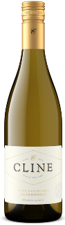
クライン セブン・ランチランズ シャルドネ
ブドウ品種：シャルドネ
容量：750ml
希望小売価格：3,300円 +税
熟したアプリコットやネクタリンの果実味に樽香が絶妙に合わさり焼きリンゴのようなニュアンスに。後味に広がるオレンジピールの香りが味わいを引き締めます。
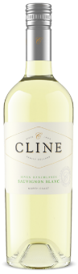
クライン セブン・ランチランズ ソーヴィニヨン・ブラン
ブドウ品種：ソーヴィニヨン・ブラン
容量：750ml
希望小売価格：3,300円 +税
グレープフルーツやレモン、オレンジといった華やかな柑橘の香りに、芳醇なメロンやトロピカルなグアバのジューシーな味わいが溢れ出す果実味豊かな味わい。

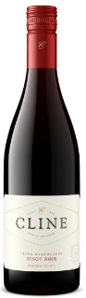
クライン セブン・ランチランズ ピノ・ノワール
ブドウ品種：ピノ・ノワール
容量：750ml
希望小売価格：3,800円 +税
フレッシュなストロベリーやチェリーに、マッシュルームのような土っぽさや樽由来のバニラのアロマ。香り高いピノ・ノワールの特徴がよく表現されています。
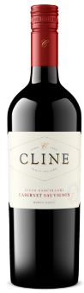
クライン セブン・ランチランズ カベルネ・ソーヴィニヨン
ブドウ品種：カベルネ・ソーヴィニヨン
容量：750ml
希望小売価格：3,800円 +税
ブラックベリーやプラムの果実味に、ブラックオリーブや樽由来のチョコレートやモカの香り。カリフォルニアのカベルネらしいまろやかなタンニンとリッチな味わい。

【エンシェント・ヴァインズ シリーズ】
祖父ヴァレリアーノ・ジャクージから受け継いだコントラ・コスタ・カウンティの畑に植わる古樹のブドウで造る希少なシリーズ。

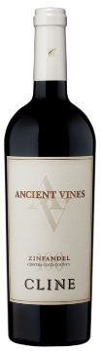
クライン エンシェント・ヴァインズ ジンファンデル
ブドウ品種：ジンファンデル
容量：750ml
希望小売価格：5,000円 +税
ヴァレリアーノ・ジャクージがブドウ栽培を始めた歴史あるコントラ・コスタ・カウンティの畑で育つ樹齢100年を超えるジンファンデルを中心に、古樹のブドウのみを使用。アメリカらしいビッグでフルーティーな味わいに、なめらかな口当たりと柔らかなタンニン、古樹ならではの深味が味わえる逸品です。

【会社概要】 【本件に関するお問い合わせ先】
会社名：株式会社都光 担当：竹中 康一
代表者：代表取締役 戸塚尚孝 TEL：03-3833-3541
所在地：東京都台東区上野6-16-17 FAX：03-3832-6930
朝日生命上野昭和通ビル1階 E-Mail：toko-eigyo@toko-t.co.jp
URL： https://www.toko-t.co.jp/

